示波器新潮：SDS1000X-E系列超级荧光示波器特色功能之WiFi & Web控制
来源： 鼎阳
物物联网已是这个时代的趋势，21世纪信息化的快速发展为我们的生活提供着无数的便利。工程师的法宝——示波器如今也赶上了潮流，鼎阳SDS1000X-E四通道超级荧光示波器的WiFi选件和通过Web网页进行远程控制的功能，可以充分满足工程师们在不同环境下的测试需求。
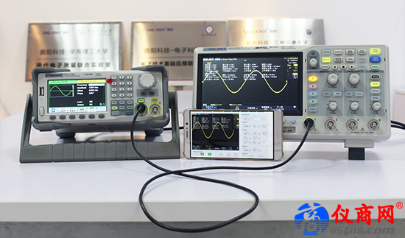
示波器也能连WiFi？新潮！
WiFi的普及加快了互联网风靡的速度，而在实验室内，示波器支持WiFi连接，在提供了新的一种连接方式的同时，也减少了实验台线缆摆放，还工程师一个简洁整齐的桌面。鼎阳SDS1000X-E四通道超级荧光示波器接入WiFi的具体操作如下：
1将无线网卡接入示波器USB Host端口。
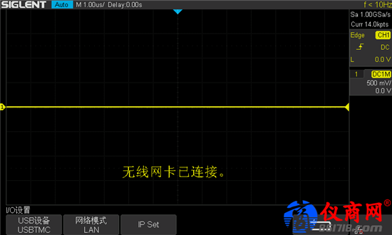
2在前面板菜单控制区按下Utility 键打开辅助功能菜单。
3在辅助功能菜单下，按接口设置软键进入I/O设置功能菜单。
4在I/O设置功能菜单下，按网络模式软键选择WLAN。
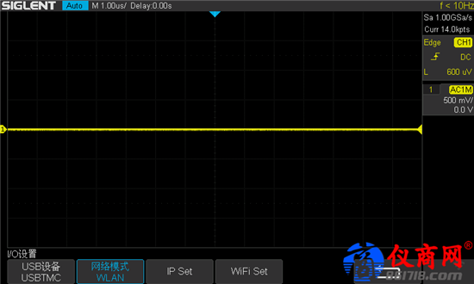
5按下WiFiSet进入如下图所示的WIFI设置界面：
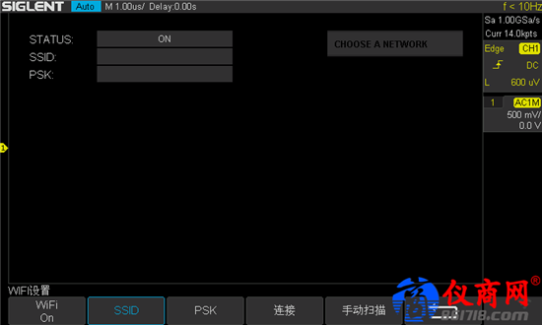
6按下WiFi软键，选择开启。并填写SSID（所连WiFi名称），PSK（密码），按下连接软键。连接OK后右下角WiFi标志由灰色变为白色。
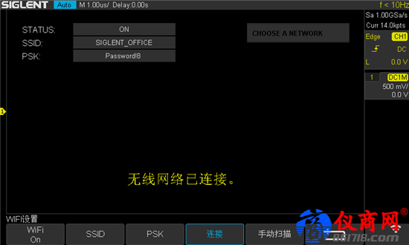
支持Web端直接控制示波器！远离安装软件的繁琐
SDS1000X-E四通道系列内嵌Web Server, 我们仅需在在浏览器地址栏输入示波器IP地址，即可轻松访问并控制示波器。PS：默认的用户名为admin，密码为空。
1在前面板菜单控制区按下Utility 键打开辅助功能菜单。
2在辅助功能的第四页，按下网页服务软键，界面如下图所示。可在此处设置密码。（使用Web端控制时需输入此时设置的密码）
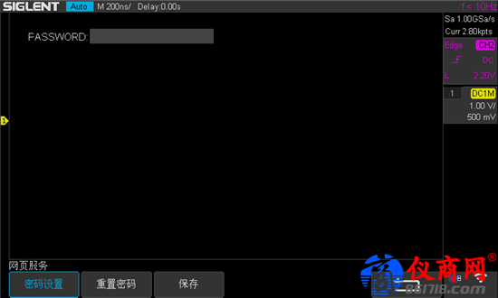
3Utility-接口设置-IP Set，查看示波器IP地址，在浏览器输入该IP地址，即可成功进入Web端控制示波器界面。
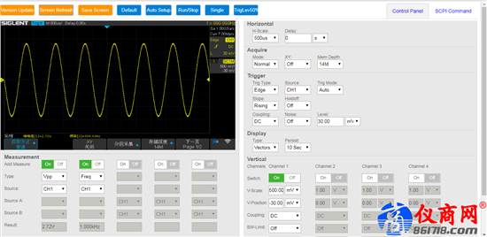
测量功能，触发选择，水平/垂直档位调节……一些示波器常用的功能键都集成在这个界面上，显示在用户所使用的移动端上。
SDS1000X-E四通道选配的这两个功能既人性化又新潮，让我们工程师也时髦一把。只要示波器接入了网络，拥有了一个固定的IP地址，我们就可以随时随地地控制示波器！该功能非常适合要在高压、高温等特殊测试环境下的进行测试的工程师使用。而且一旦您在使用我们产品的过程中遇到问题，您可以提供给我们所使用的示波器IP地址，我们的技术支持工程师就可以立即通过互联网远程访问仪器，实时地解决您遇到的问题！使售后更及时，更便捷，从而最大限度地节省您的时间，提高您的工作效率!

